[已被撤稿！郑州大学第三附属医院一研究被pubpeer讨论！](https://mp.weixin.qq.com/s?__biz=MzkzOTc0Njg0Nw==&mid=2247486045&idx=1&sn=888842bdde47e3594a0e8c9971f6e442)

学术斗士！[诚信学术科研](javascript:void(0);)2025-04-12 15:25:37美国



**专注于发现和揭露SCI论文中的图片重复和数据问题，致力于维护学术界的公正与透明。关注我们，了解最新的学术案例和研究诚信资讯！**

https://pubpeer.com/publications/6C67A309659262FE76A8151E654556

近日，有学术探讨网站PubPeer针对发表于**《 International journal of molecular medicine》**的文章提出讨论，该文章题为《Hypoxia?induced expression of CXCR4 favors trophoblast cell migration and invasion via the activation of HIF?1α》（缺氧诱导的CXCR4表达有利于滋养层细胞迁移和侵袭，通过激活HIF?1α）。**第一作者/通讯作者为Zhan Zhang博士（郑州大学第三附属医院检验科）。**

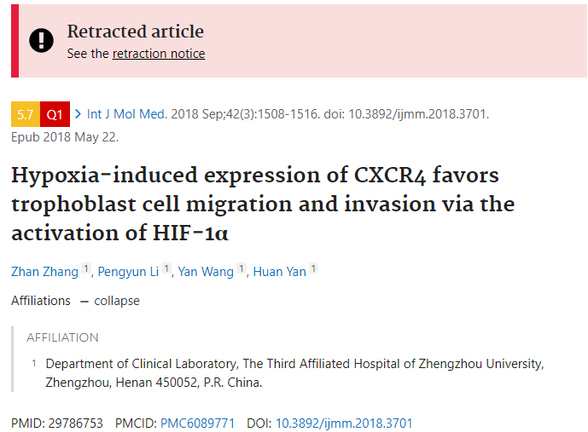

#### 讨论细节解析

在PubPeer的讨论中，用户提出了以下问题：

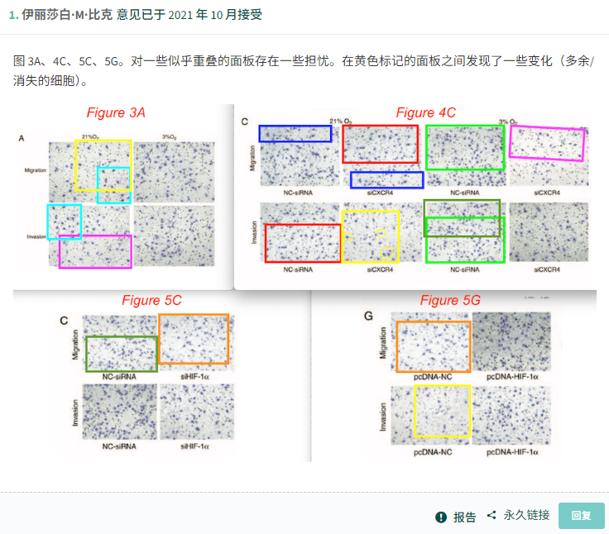

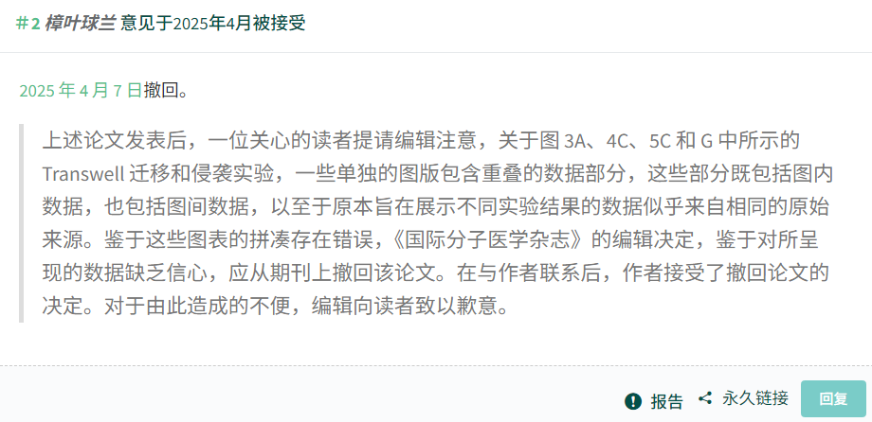

https://pubpeer.com/publications/6C67A309659262FE76A8151E654556

免责声明：质疑信息来源于Pubpeer，提及人名均为音译对于文章内容的真实性、完整性、及时性本公众号不做任何保证或承诺，仅供读者参考！免责声明：质疑信息来源于Pubpeer，提及人名均为音译对于文章内容的真实性、完整性、及时性本公众号不做任何保证或承诺，仅供读者参考！免责声明：质疑信息来源于Pubpeer，提及人名均为音译对于文章内容的真实性、完整性、及时性本公众号不做任何保证或承诺，仅供读者参考！

如有侵权，请及时联系公众号后台！

**欢迎积极投稿！共同维护学术界的公正与透明！**

[#论文](https://mp.weixin.qq.com/mp/appmsgalbum?__biz=MzkzOTc0Njg0Nw==&action=getalbum&album_id=3600816017607131136#wechat_redirect)[#图片重复](https://mp.weixin.qq.com/mp/appmsgalbum?__biz=MzkzOTc0Njg0Nw==&action=getalbum&album_id=3600843934894555137#wechat_redirect)[#郑州大学第三附属医院](https://mp.weixin.qq.com/mp/appmsgalbum?__biz=MzkzOTc0Njg0Nw==&action=getalbum&album_id=3940133298470305793#wechat_redirect)